Національний технічний університет України

«Київський політехнічний інститут імені Ігоря Сікорського»

Факультет інформатики та обчислювальної техніки

Кафедра обчислювальної техніки

**Методи оптимізації та планування експерименту**

Лабораторна робота №6:

«Проведення трьохфакторного експерименту при використанні рівняння регресії з квадратичними членами»

Виконав:

студент групи ІВ-81

Соколов В.С.

Залікова книжка № 8126

Перевірив:

Регіда П. Г.

Київ 2020р.

**Мета:** Провести трьохфакторний експеримент і отримати адекватну модель – рівняння регресії, використовуючи рототабельний

композиційний план.

**Варіант:**



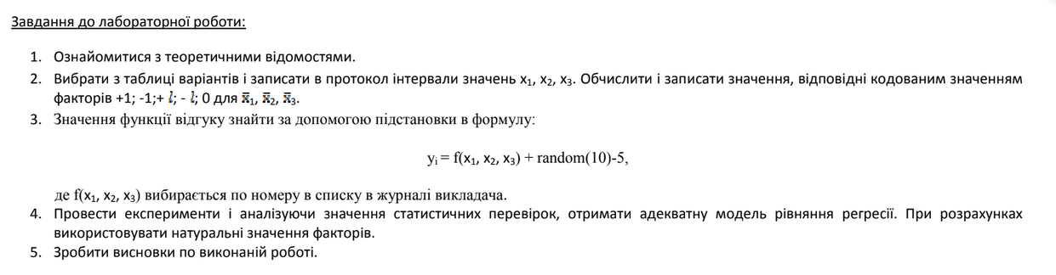

Лістинг програми:

import random  
from scipy.stats import f, t  
from prettytable import PrettyTable  
import numpy as np  
  
x1min = 10  
x1max = 50  
x2min = -20  
x2max = 60  
x3min = -20  
x3max = 20  
  
x01 = (x1max+x1min)/2  
x02 = (x2max+x2min)/2  
x03 = (x3max+x3min)/2  
deltax1 = x1max-x01  
deltax2 = x2max-x02  
deltax3 = x3max-x03  
  
m = 20  
  
X11 = [-1, -1, -1, -1, 1, 1, 1, 1, -1.73, 1.73, 0, 0, 0, 0, 0]  
X22 = [-1, -1, 1, 1, -1, -1, 1, 1, 0, 0, -1.73, 1.73, 0, 0, 0]  
X33 = [-1, 1, -1, 1, -1, 1, -1, 1, 0, 0, 0, 0, -1.73, 1.73, 0]  
  
  
def sumkf2(x1, x2):  
 return [round(x1[i] * x2[i], 3) for i in range(len(x1))]  
  
  
def sumkf3(x1, x2, x3):  
 return [round(x1[i] * x2[i] * x3[i], 3) for i in range(len(x1))]  
  
  
def kv(x):  
 return [round(x[i]**2, 3) for i in range(len(x))]  
  
  
flag = False  
counter = 0  
while True:  
 try:  
 X12 = sumkf2(X11, X22)  
 X13 = sumkf2(X11, X33)  
 X23 = sumkf2(X22, X33)  
 X123 = sumkf3(X11, X22, X33)  
 X1kv = kv(X11)  
 X2kv = kv(X22)  
 X3kv = kv(X33)  
  
 table1 = PrettyTable()  
 table1.add_column("№", (1, 2, 3, 4, 5, 6, 7, 8, 9, 10, 11, 12, 13, 14, 15))  
 table1.add_column("X1", X11)  
 table1.add_column("X2", X22)  
 table1.add_column("X3", X33)  
 table1.add_column("X12", X12)  
 table1.add_column("X13", X13)  
 table1.add_column("X23", X23)  
 table1.add_column("X123", X123)  
 table1.add_column("X1^2", X1kv)  
 table1.add_column("X2^2", X2kv)  
 table1.add_column("X3^2", X3kv)  
  
 print("\nf(x1,x2,x3) = 8.8 + 8.0*X1 +5.4*X2 + 8.0*X3 + 0.2*X1kv + 0.2*X2kv + 2.9*X3kv+ 3.4*X12 + 0.9*X13 +"  
 " 3,5*X23 + 0.3*X123")  
 print("\n___________Матриця планування для ОЦКП(із нормованими значеннями факторів)_________")  
 print(table1)  
  
 X1 = [x1min, x1min, x1min, x1min, x1max, x1max, x1max, x1max, round(-1.73*deltax1+x01, 3),  
 round(1.73*deltax1+x01, 3), x01, x01, x01, x01, x01]  
 X2 = [x2min, x2min, x2max, x2max, x2min, x2min, x2max, x2max, x02, x02, round(-1.73*deltax2+x02, 3),  
 round(1.73*deltax2+x02, 3), x02, x02, x02]  
 X3 = [x3min, x3max, x3min, x3max, x3min, x3max, x3min, x3max, x03, x03, x03, x03, round(-1.73*deltax3+x03, 3),  
 round(1.73*deltax3+x03, 3), x03]  
 X12 = sumkf2(X1, X2)  
 X13 = sumkf2(X1, X3)  
 X23 = sumkf2(X2, X3)  
 X123 = sumkf3(X1, X2, X3)  
 X1kv = kv(X1)  
 X2kv = kv(X2)  
 X3kv = kv(X3)  
  
 # Y в діапазоні від 1 до 20, для 20 повторів збільшення m  
 Y = [[8.8 + 8.0*X1[i] + 5.4*X2[i] + 8.0*X3[i] + 0.2*X1kv[i] + 0.2*X2kv[i] + 2.9*X3kv[i] + 3.4*X12[i] +  
 0.9*X13[i] + 3.5*X23[i] + 0.3*X123[i] + random.randrange(-10, 10) - 5 for i in range(15)] for _ in range(m)]  
  
 Yav = [sum([Y[i][k]/m for i in range(m)]) for k in range(15)]  
  
 table2 = PrettyTable()  
 table2.add_column("№", (1, 2, 3, 4, 5, 6, 7, 8, 9, 10, 11, 12, 13, 14, 15))  
 table2.add_column("X1", X1)  
 table2.add_column("X2", X2)  
 table2.add_column("X3", X3)  
 table2.add_column("X12", X12)  
 table2.add_column("X13", X13)  
 table2.add_column("X23", X23)  
 table2.add_column("X123", X123)  
 table2.add_column("X1^2", X1kv)  
 table2.add_column("X2^2", X2kv)  
 table2.add_column("X3^2", X3kv)  
 for i in range(4):  
 table2.add_column(f"Y{i+1}", [round(element, 3) for element in Y[i]])  
 table2.add_column("Y", [round(element, 3) for element in Yav])  
  
 print("\n{:_^180}".format("Матриця планування для ОЦКП (із натуралізованими значеннями факторів)"))  
 print(table2)  
  
 d = [sum([(Y[k][i] - Yav[i])**2/m for k in range(m)]) for i in range(15)]  
  
 X0 = [1 for _ in range(15)]  
 b = np.linalg.lstsq(list(zip(X0 , X1, X2, X3, X12, X13, X23, X123, X1kv, X2kv, X3kv)), Yav, rcond=None)[0]  
 br = [round(i, 3) for i in b]  
 print("\nКоефіцієти b:", br)  
 print("Перевірка:")  
 for i in range(15):  
 result = b[0] + b[1]*X1[i] + b[2]*X2[i] + b[3]*X3[i] + b[4]*X1[i]*X2[i] + b[5]*X1[i]*X3[i] +\  
 b[6]*X2[i]*X3[i] + b[7]*X1[i]*X2[i]*X3[i] + b[8]*X1kv[i] + b[9]*X2kv[i] + b[10]*X3kv[i]  
 print(f"Yav{i+1} = {result:.3f} = {Yav[i]:.3f}")  
  
 Gp = max(d) / sum(d)  
 q = 0.05  
 f1 = m - 1  
 f2 = N = 15  
 fisher = f.isf(*[q / f2, f1, (f2 - 1) * f1])  
 Gt = fisher / (fisher + (f2 - 1))  
 print(f"Gp = {Gp:.4}, Gt = {Gt:.4}")  
  
 if Gp < Gt:  
 print("Дисперсія однорідна")  
 print("\n__________Критерій Стьюдента____________")  
 sb = sum(d) / N  
 ssbs = sb / N * m  
 sbs = ssbs ** 0.5  
  
 beta = [0 for _ in range(11)]  
 beta[0] = (Yav[0]*1 + Yav[1]*1 + Yav[2]*1 + Yav[3]*1 + Yav[4]*1 + Yav[5]*1 + Yav[6]*1 + Yav[7]*1 +  
 Yav[8]*(-1.215) + Yav[9]*1.215 + Yav[10]*0 + Yav[11]*0 + Yav[12]*0 + Yav[13]*0 + Yav[14]*0) / 15  
 beta[1] = (Yav[0]*(-1) + Yav[1]*(-1) + Yav[2]*(-1) + Yav[3]*(-1) + Yav[4]*1 + Yav[5]*1 + Yav[6]*1 +  
 Yav[7]*1 + Yav[8]*0 + Yav[9]*0 + Yav[10]*(-1.215) + Yav[11]*1.215 + Yav[12] *0 + Yav[13]*0  
 + Yav[14]*0) / 15  
 beta[2] = (Yav[0]*(-1) + Yav[1]*(-1) + Yav[2]*1 + Yav[3]*1 + Yav[4]*(-1) + Yav[5]*(-1) + Yav[6]*1 + Yav[7]*1  
 + Yav[8]*0 + Yav[9]*0 + Yav[10]*0 + Yav[11]*0 +  
 Yav[12]*(-1.215) + Yav[13]*1.215 + Yav[14]*0) / 15  
 beta[3] = (Yav[0]*(-1) + Yav[1]*1 + Yav[2]*(-1) + Yav[3]*1 + Yav[4]*(-1) +  
 Yav[5]*1 + Yav[6]*(-1) + Yav[7]*1) / 15  
 beta[4] = (Yav[0]*1 + Yav[1]*1 + Yav[2]*(-1) + Yav[3]*(-1) + Yav[4]*(-1) +  
 Yav[5]*(-1) + Yav[6]*1 + Yav[7]*1) / 15  
 beta[5] = (Yav[0]*1 + Yav[1]*(-1) + Yav[2]*1 + Yav[3]*(-1) + Yav[4]*(-1) +  
 Yav[5]*1 + Yav[6]*(-1) + Yav[7]*1) / 15  
 beta[6] = (Yav[0]*1 + Yav[1]*(-1) + Yav[2]*(-1) + Yav[3]*1 + Yav[4]*1 +  
 Yav[5]*(-1) + Yav[6]*(-1) + Yav[7]*1) / 15  
 beta[7] = (Yav[0]*(-1) + Yav[1]*1 + Yav[2]*1 + Yav[3]*(-1) + Yav[4]*1 +  
 Yav[5]*(-1) + Yav[6]*(-1) + Yav[7]*1) / 15  
 beta[8] = (Yav[0]*1 + Yav[1]*1 + Yav[2]*1 + Yav[3]*1 + Yav[4]*1 + Yav[5]*1 + Yav[6]*1 + Yav[7]*1 +  
 Yav[8]*1.46723 + Yav[9]*1.46723) / 15  
 beta[9] = (Yav[0]*1 + Yav[1]*1 + Yav[2]*1 + Yav[3]*1 + Yav[4]*1 + Yav[5]*1 + Yav[6]*1 + Yav[7]*1 +  
 Yav[10]*1.46723 + Yav[11]*1.46723) / 15  
 beta[10] = (Yav[0]*1 + Yav[1]*1 + Yav[2]*1 + Yav[3]*1 + Yav[4]*1 + Yav[5]*1 + Yav[6]*1 + Yav[7]*1 +  
 Yav[12]*1.46723 + Yav[13]*1.46723) / 15  
  
 f3 = f1 * f2  
 ttabl = abs(t.ppf(q / 2, f3))  
  
 d_ = 11  
 for i in range(11):  
 if abs(beta[i] / sbs) < ttabl:  
 print("t%s <ttabl, b%s не значимий" % (i, i))  
 b[i] = 0  
 d_ -= 1  
  
 print("\nПеревірка в спрощене рівняння регресії:")  
 for i in range(15):  
 result = b[0] + b[1]*X1[i] + b[2]*X2[i] + b[3]*X3[i] + b[4]*X1[i]*X2[i] + b[5]*X1[i]*X3[i] +\  
 b[6]*X2[i]*X3[i] + b[7]*X1[i]*X2[i]*X3[i] + b[8]*X1kv[i] + b[9]*X2kv[i] + b[10]*X3kv[i]  
 print(f"Yav{i+1} = {result:.3f} = {Yav[i]:.3f}")  
  
 yy = [0 for _ in range(15)]  
 yy[0] = b[0]+b[1]*x1min+b[2]*x2min+b[3]*x3min+b[4]*x1min*x2min+b[5]*x1min*x3min+b[6]*x2min*x3min+b[7]*x1min*x2min*x3min+b[8]*x1min*x1min+b[9]*x2min*x2min+b[10]*x3min*x3min  
 yy[1] = b[0]+b[1]*x1min+b[2]*x2min+b[3]*x3max+b[4]*x1min*x2min+b[5]*x1min*x3max+b[6]*x2min*x3max+b[7]*x1min*x2min*x3max+b[8]*x1min*x1min+b[9]*x2min*x2min+b[10]*x3max*x3max  
 yy[2] = b[0]+b[1]*x1min+b[2]*x2max+b[3]*x3min+b[4]*x1min*x2max+b[5]*x1min*x3min+b[6]*x2max*x3min+b[7]*x1min*x2max*x3min+b[8]*x1min*x1min+b[9]*x2max*x2max+b[10]*x3min*x3min  
 yy[3] = b[0]+b[1]*x1min+b[2]*x2max+b[3]*x3max+b[4]*x1min*x2max+b[5]*x1min*x3max+b[6]*x2max*x3max+b[7]*x1min*x2max*x3max+b[8]*x1min*x1min+b[9]*x2max*x2max+b[10]*x3max*x3max  
 yy[4] = b[0]+b[1]*x1max+b[2]*x2min+b[3]*x3min+b[4]*x1max*x2min+b[5]*x1max*x3min+b[6]*x2min*x3min+b[7]*x1max*x2min*x3min+b[8]*x1max*x1max+b[9]*x2min*x2min+b[10]*x3min*x3min  
 yy[5] = b[0]+b[1]*x1max+b[2]*x2min+b[3]*x3max+b[4]*x1max*x2min+b[5]*x1max*x3max+b[6]*x2min*x3max+b[7]*x1max*x2min*x3max+b[8]*x1max*x1max+b[9]*x2min*x2min+b[10]*x3min*x3max  
 yy[6] = b[0]+b[1]*x1max+b[2]*x2max+b[3]*x3min+b[4]*x1max*x2max+b[5]*x1max*x3min+b[6]*x2max*x3min+b[7]*x1max*x2min*x3max+b[8]*x1max*x1max+b[9]*x2max*x2max+b[10]*x3min*x3min  
 yy[7] = b[0]+b[1]*x1max+b[2]*x2max+b[3]*x3max+b[4]*x1max*x2max+b[5]*x1max*x3max+b[6]*x2max*x3max+b[7]*x1max*x2max*x3max+b[8]*x1max*x1max+b[9]*x2max*x2max+b[10]*x3min*x3max  
 yy[8] = b[0]+b[1]*X1[8]+b[2]*X2[8]+b[3]*X3[8]+b[4]*X12[8]+b[5]*X13[8]+b[6]*X23[8]+b[7]*X123[8]+b[8]*X1kv[8]+b[9]*X2kv[8]+b[10]*X3kv[8]  
 yy[9] = b[0]+b[1]*X1[9]+b[2]*X2[9]+b[3]*X3[9]+b[4]*X12[9]+b[5]*X13[9]+b[6]*X23[9]+b[7]*X123[9]+b[8]*X1kv[9]+b[9]*X2kv[9]+b[10]*X3kv[9]  
 yy[10] = b[0]+b[1]*X1[10]+b[2]*X2[10]+b[3]*X3[10]+b[4]*X12[10]+b[5]*X13[10]+b[6]*X23[10]+b[7]*X123[10]+b[8]*X1kv[10]+b[9]*X2kv[10]+b[10]*X3kv[10]  
 yy[11] = b[0]+b[1]*X1[11]+b[2]*X2[11]+b[3]*X3[11]+b[4]*X12[11]+b[5]*X13[11]+b[6]*X23[11]+b[7]*X123[11]+b[8]*X1kv[11]+b[9]*X2kv[11]+b[10]*X3kv[11]  
 yy[12] = b[0]+b[1]*X1[12]+b[2]*X2[12]+b[3]*X3[12]+b[4]*X12[12]+b[5]*X13[12]+b[6]*X23[12]+b[7]*X123[12]+b[8]*X1kv[12]+b[9]*X2kv[12]+b[10]*X3kv[12]  
 yy[13] = b[0]+b[1]*X1[13]+b[2]*X2[13]+b[3]*X3[13]+b[4]*X12[13]+b[5]*X13[13]+b[6]*X23[13]+b[7]*X123[13]+b[8]*X1kv[13]+b[9]*X2kv[13]+b[10]*X3kv[13]  
 yy[14] = b[0]+b[1]*X1[14]+b[2]*X2[14]+b[3]*X3[14]+b[4]*X12[14]+b[5]*X13[14]+b[6]*X23[14]+b[7]*X123[14]+b[8]*X1kv[14]+b[9]*X2kv[14]+b[10]*X3kv[14]  
 print("\n______________Критерій Фішера__________________")  
 print(d_, " значимих коефіцієнтів")  
 f4 = N - d_  
  
 sad = sum([(yy[i] - Yav[i])**2 for i in range(15)])*(m/(N-d_))  
 Fp = sad / sb  
 Ft = abs(f.isf(q, f4, f3))  
  
 print("\n__________Лінійне рівняння регресії__________\n"  
 "ŷ = {:.3f} + {:.3f} * X1 + {:.3f} * X2 + {:.3f} * X3".format(b[0], b[1], b[2], b[3]))  
 print("\n{:_^200}".format("Рівняння регресії з ефектом взаємодії"))  
 print("y = {} + {}*x1 + {}*x2 + {}*x3 + {}*x1*x2 + {}*x1*x3 + {}*x2*x3 + {}*x1*x2*x3". format(*b))  
 print("\n{:_^200}".format("Рівняння регресії з урахуванням квадратичних членів"))  
 print("ŷ = {:.3f} + {:.3f} * X1 + {:.3f} * X2 + {:.3f} * X3 + {:.3f} * Х1X2 + {:.3f} * Х1X3 + {:.3f} * Х2X3"  
 "+ {:.3f} * Х1Х2X3 + {:.3f} * X11^2 + {:.3f} * X22^2 + {:.3f} * X33^2 \n\nПеревірка:"  
 .format(*beta))  
  
 if Fp > Ft:  
 print("Рівняння неадекватно оригіналу,збільшимо к-сть m")  
 m += 1  
 counter += 1  
 else:  
 print("Рівняння адекватно оригіналу")  
 flag = True  
  
 else:  
 print("Дисперсія неоднорідна(збільшемо кількість дослідів)")  
 m += 1  
 counter += 1  
 finally:  
 if counter == 20:  
 print('Експеримент провередо 20 разів, рівняння не може стати адекватним через умову задану варіантом')  
 break  
 if flag:  
 break

1. Результат виконання роботи програми:

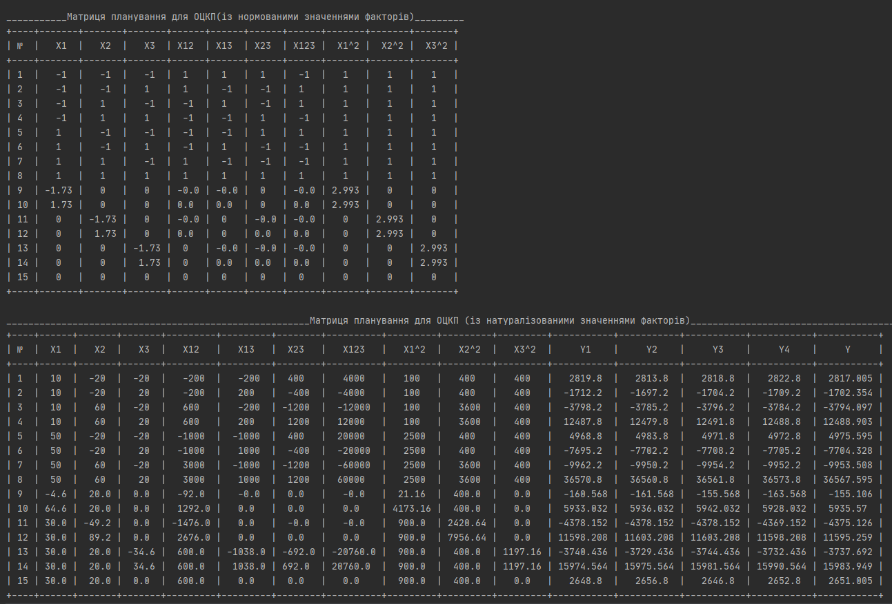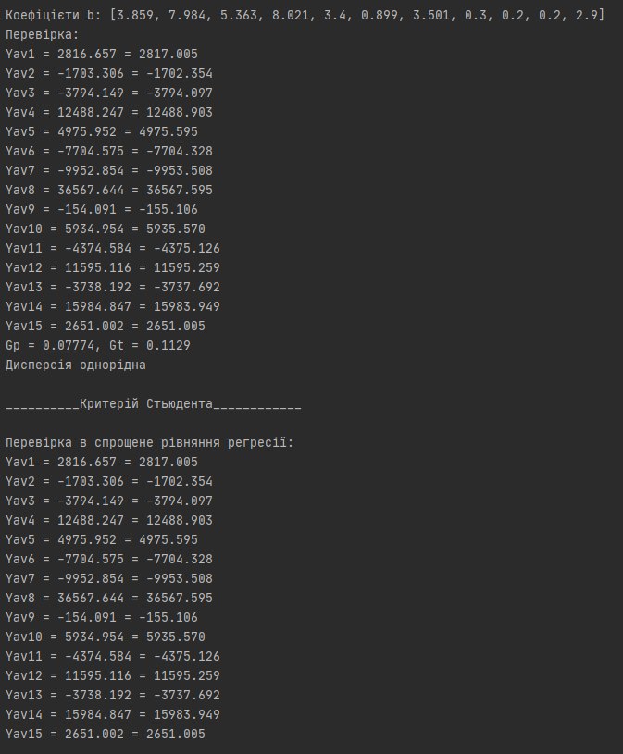

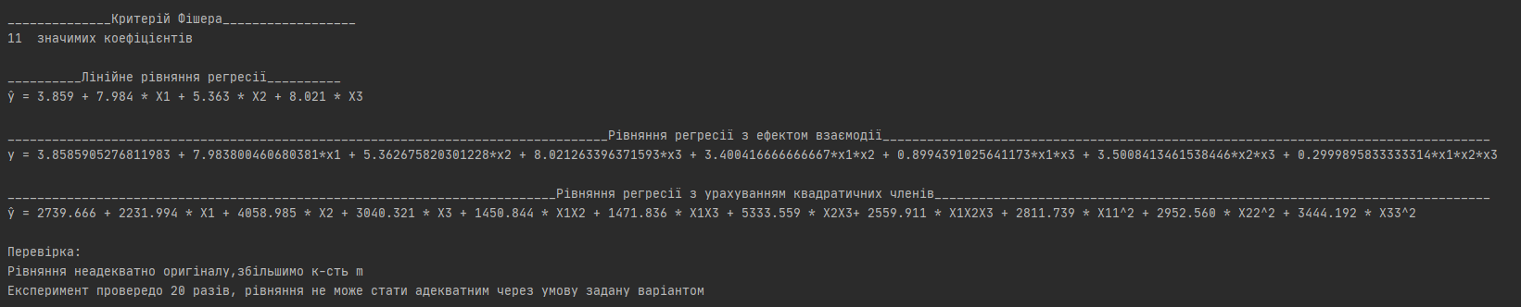

**Висновок:** Отже, у ході виконання лабораторної роботи №6 ми провели трьохфакторний експеримент і отримати адекватну модель – рівняння регресії, використовуючи рототабельний композиційний план